FORMULARIO DE DIAGRAMA DE SECUENCIAS

Secuencia 1.1: Registrar usuario

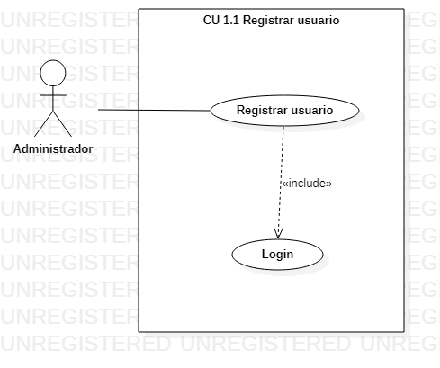

|  |  |
| --- | --- |
| Secuencia | Registrar usuario |
| Código | SQ001.1 |
| Tipo | Funcional |
| Actor | Administrador |
| Propósito | Permitir la creación de usuarios y perfiles nuevos en el sistema |
| Resumen | El Administrador debe crear por medio de una Interfaz del sistema, una cuenta de Usuario para habilitar a sus empleados para utilizar el sistema. |

Secuencia 1.2: Editar usuario.

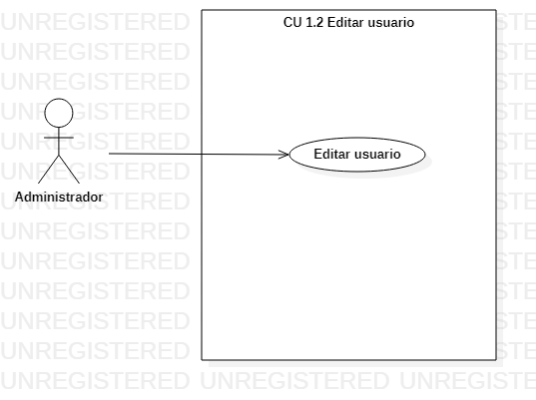

|  |  |
| --- | --- |
| Secuencia | Editar usuario |
| Código | SQ001.2 |
| Tipo | Funcional |
| Actor | Administrador |
| Propósito | Modificar los datos que hayan sido registrados por el usuario y guardar con los cambios. |
| Resumen | El usuario tiene acceso de modificar sus datos registrados en el sistema. |

Secuencia 1.3: Listar usuario.

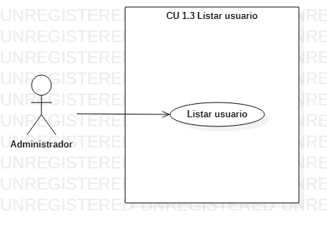

|  |  |
| --- | --- |
| Secuencia | Listar usuario |
| Código | SQ001.3 |
| Tipo | Funcional |
| Actor | Administrador |
| Propósito | El administrador enumera a todos los usuarios que se registraron dentro del sistema. |
| Resumen | Lista de usuarios que se encuentran registrado en el sistema. |

Secuencia 1.4: Eliminar usuario

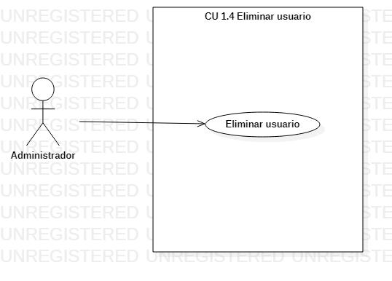

|  |  |
| --- | --- |
| Secuencia | Eliminar usuario |
| Código | SQ001.4 |
| Tipo | Funcional |
| Actor | Administrador |
| Propósito | Eliminar al usuario definitivamente del sistema. |
| Resumen | El sistema eliminará completamente al usuario que ya estaba registrado. |

Secuencia 2: Iniciar Sesión

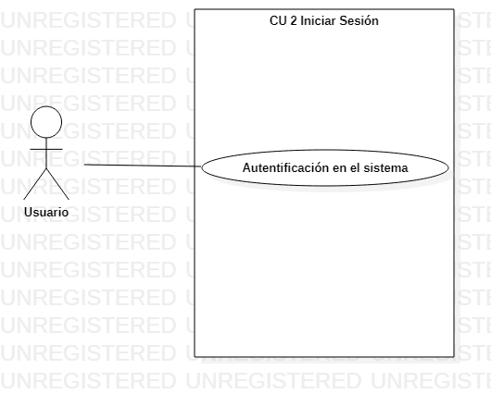

|  |  |
| --- | --- |
| Secuencia | Iniciar Sesión |
| Código | SQ002 |
| Tipo | Funcional |
| Actor | Administrador |
| Propósito | Permitir el ingreso perfilado al sistema. |
| Resumen | El sistema debe autenticar la identidad del usuario que inicie con su perfil para interactuar con el sistema. |

Secuencia 3.1: Registro de clientes

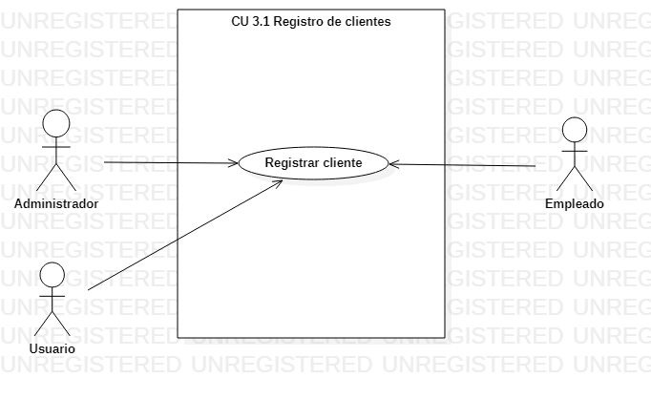

|  |  |
| --- | --- |
| Secuencia | Registro de clientes |
| Código | SQ003.1 |
| Tipo | Funcional |
| Actores | Administrador, usuario y empleado |
| Propósito | Registrar los datos correspondientes que posee el cliente como su rut, nombre, apellido, correo, teléfono, dirección y su nombre de usuario. |
| Resumen | El administrador, el usuario y el empleado están a cargo del registro de los clientes y quedar almacenados en la base de datos del sistema. |

Secuencia 3.2: Editar cliente

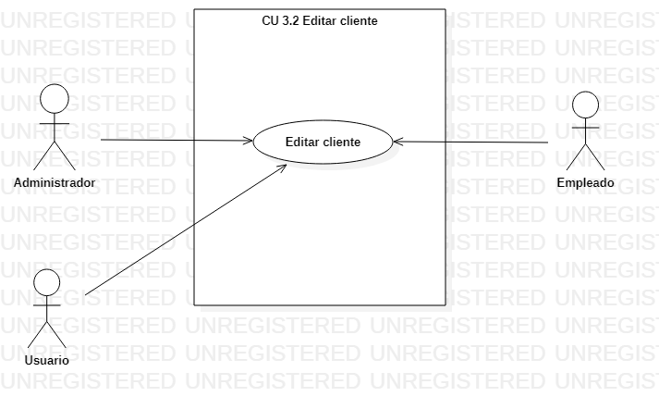

|  |  |
| --- | --- |
| Secuencia | Editar cliente |
| Código | SQ003.2 |
| Tipo | Funcional |
| Actores | Administrador, usuario y empleado |
| Propósito | Modificar los datos ingresados del cliente registrado. |
| Resumen | Los actores correspondientes a este caso pueden modificar los datos del cliente a través de la interfaz de edición del sistema. |

Secuencia 3.3: Listar cliente

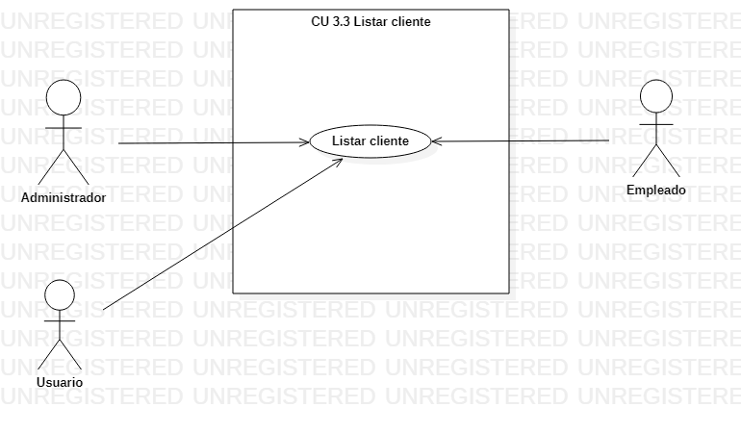

|  |  |
| --- | --- |
| Secuencia | Listar cliente |
| Código | SQ003.3 |
| Tipo | Funcional |
| Actores | Administrador, usuario y empleado |
| Propósito | Listar a los clientes que se hayan registrado en el sistema. |
| Resumen | Los actores podrán listar a los clientes que acaban de registrarse para así quedar almacenados dentro de la base de datos del sistema. |

Secuencia 3.4: Eliminar cliente

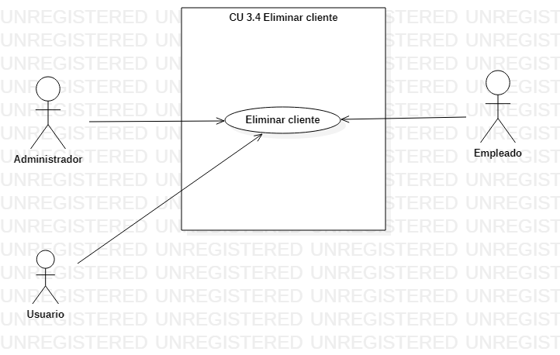

|  |  |
| --- | --- |
| Secuencia | Eliminar cliente |
| Código | SQ001.4 |
| Tipo | Funcional |
| Actores | Administrador, usuario y empleado |
| Propósito | Eliminar los datos del cliente por completo del sistema. |
| Resumen | Los actores encargados pueden eliminar a un cliente registrado a través del sistema. |

Secuencia 4.1: Registro de empleados

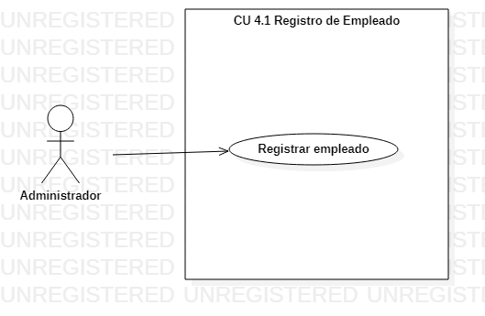

|  |  |
| --- | --- |
| Secuencia | Registro de empleados |
| Código | SQ004.1 |
| Tipo | Funcional |
| Actor | Administrador |
| Propósito | Registrar todos los datos correspondientes del empleado del taller dentro del sistema. |
| Resumen | El administrador es el encargado registrar a todos los empleados del taller para así quedar almacenados dentro del sistema. |

Secuencia 4.2: Editar empleado

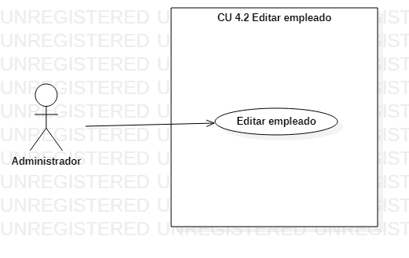

|  |  |
| --- | --- |
| Secuencia | Editar empleado |
| Código | SQ004.2 |
| Tipo | Funcional |
| Actor | Administrador |
| Propósito | Modificar los datos del empleado que tiene registrado dentro del sistema. |
| Resumen | El administrador puede editar la información de los empleados a través de la interfaz de edición que tiene el sistema. |

Secuencia 4.3: Listar empleado

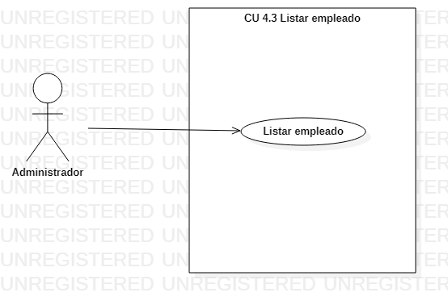

|  |  |
| --- | --- |
| Secuencia | Listar empleado |
| Código | SQ004.3 |
| Tipo | Funcional |
| Actor | Administrador |
| Propósito | Listar a todos los empleados y quedar registrados dentro del sistema. |
| Resumen | El administrador es el encargado de listar a todos los empleados del taller dentro de la base de datos del sistema. |

Secuencia 4.4: Eliminar empleado

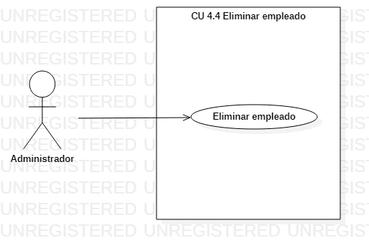

|  |  |
| --- | --- |
| Secuencia | Eliminar empleado |
| Código | SQ004.4 |
| Tipo | Funcional |
| Actor | Administrador |
| Propósito | Eliminar por completo al empleado del sistema. |
| Resumen | El administrador se va a encargar de eliminar a los empleados que ya no son más parte del taller a través del sistema. |

Secuencia 5.1: Registro de proveedor

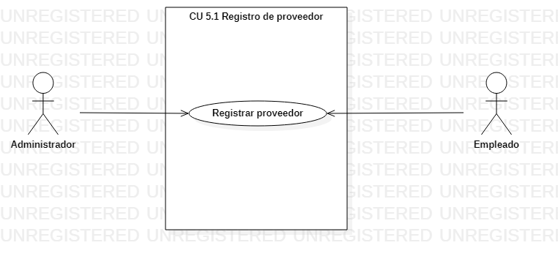

|  |  |
| --- | --- |
| Secuencia | Registro de proveedor |
| Código | SQ005.1 |
| Tipo | Funcional |
| Actores | Administrador y empleado |
| Propósito | Registrar a todos los proveedores del taller dentro del sistema. |
| Resumen | El administrador y el empleado pueden registrar a los proveedores al sistema. |

Secuencia 5.2: Editar proveedor

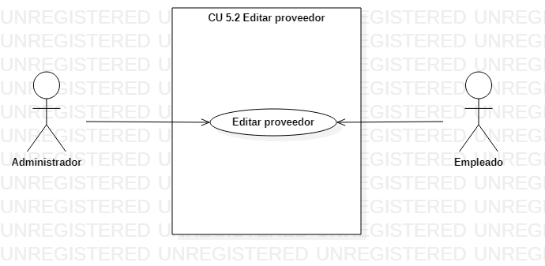

|  |  |
| --- | --- |
| Secuencia | Editar proveedor |
| Código | SQ005.2 |
| Tipo | Funcional |
| Actores | Administrador y empleado |
| Propósito | Modificar los datos del proveedor ya ingresados en el sistema. |
| Resumen | Los actores encargados podrán editar los datos guardados del proveedor a través de la interfaz de edición del sistema. |

Secuencia 5.3: Listar proveedor

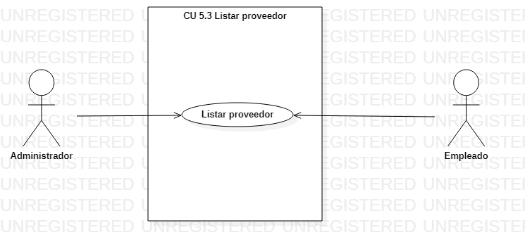

|  |  |
| --- | --- |
| Secuencia | Listar proveedor |
| Código | SQ005.3 |
| Tipo | Funcional |
| Actores | Administrador y empleado |
| Propósito | Listar a todos los proveedores registrados en el sistema. |
| Resumen | El administrador y el empleado son los encargados de listar a los proveedores dentro de la base de datos del sistema. |

Secuencia 5.4: Eliminar proveedor

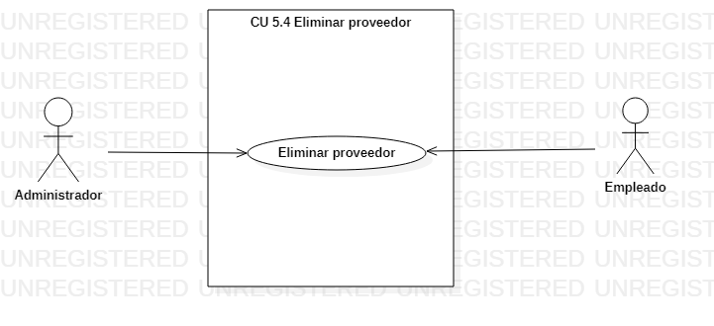

|  |  |
| --- | --- |
| Secuencia | Eliminar proveedor |
| Código | SQ005.4 |
| Tipo | Funcional |
| Actores | Administrador y empleado |
| Propósito | Eliminar a algún proveedor del sistema. |
| Resumen | Los actores correspondientes son los encargados de eliminar a uno o más proveedores que ya no van a ser más parte del taller dentro del sistema. |

Secuencia 6.1: Registro de producto

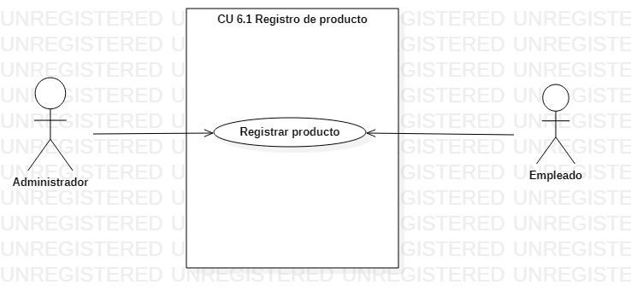

|  |  |
| --- | --- |
| Secuencia | Registro de producto |
| Código | SQ001.4 |
| Tipo | Funcional |
| Actores | Administrador y empleado |
| Propósito | Registrar todos los productos en stock. |
| Resumen | El administrador y el empleado se va a encargar de registrar todos los productos que se enSQentran disponibles en el taller dentro de la base de datos del sistema. |

Secuencia 6.2: Editar producto

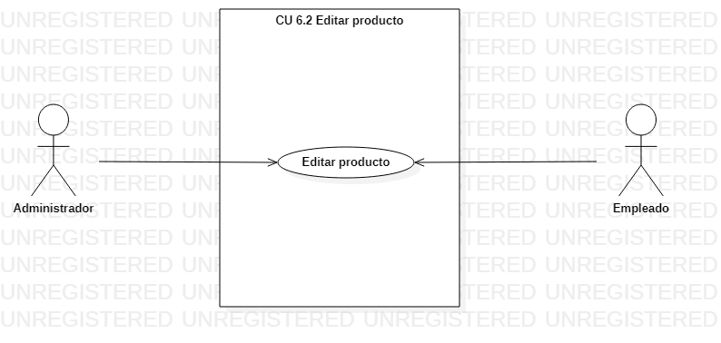

|  |  |
| --- | --- |
| Secuencia | Editar producto |
| Código | SQ006.2 |
| Tipo | Funcional |
| Actores | Administrador y empleado |
| Propósito | Modificar los productos registrados dentro del sistema. |
| Resumen | Los actores correspondientes se van a encargar de editar cada uno de los productos ya registrados en el sistema a través de la interfaz de edición. |

Secuencia 6.3: Listar producto

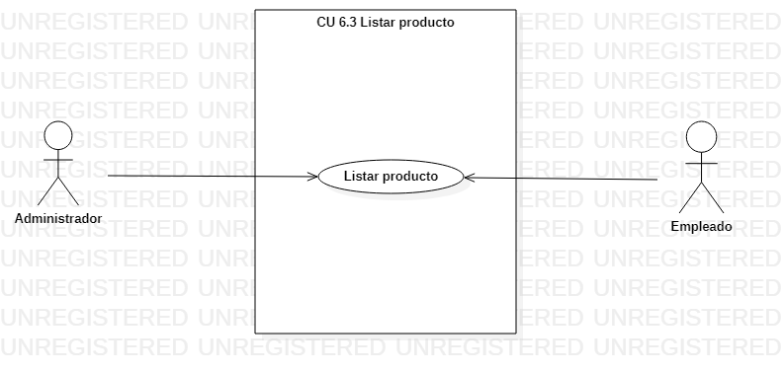

|  |  |
| --- | --- |
| Secuencia | Listar producto |
| Código | SQ006.3 |
| Tipo | Funcional |
| Actores | Administrador y empleado |
| Propósito | Listar todos los productos disponibles del taller. |
| Resumen | El administrador y el empleado del taller se van a encargar de listar todos los productos disponibles dentro de la base de datos del sistema. |

Secuencia 6.4: Eliminar producto

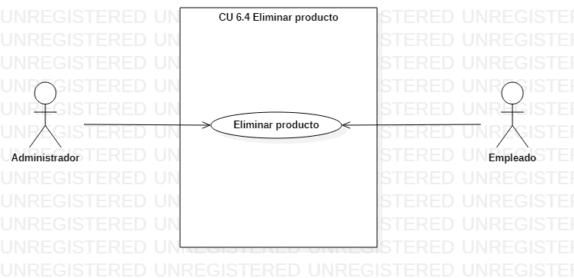

|  |  |
| --- | --- |
| Secuencia | Eliminar producto |
| Código | SQ006.4 |
| Tipo | Funcional |
| Actores | Administrador y empleado |
| Propósito | Eliminar a los productos que ya no están disponibles en el taller. |
| Resumen | Los actores responsables son los encargados de eliminar uno o más productos sin stock dentro del registro. |

Secuencia 7.1: Registro de servicio

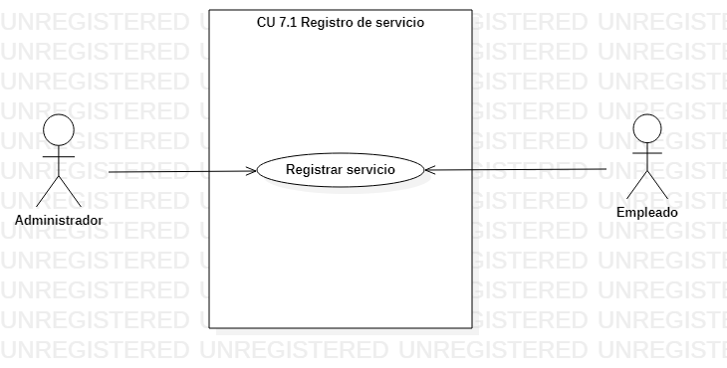

|  |  |
| --- | --- |
| Secuencia | Registro de servicio |
| Código | SQ007.1 |
| Tipo | Funcional |
| Actores | Administrador y empleado |
| Propósito | Registrar todos los servicios que ofrece el taller. |
| Resumen | El administrador y el empleado se encargarán de registrar los servicios que ofrecemos dentro del sistema. |

Secuencia 7.2: Editar servicio

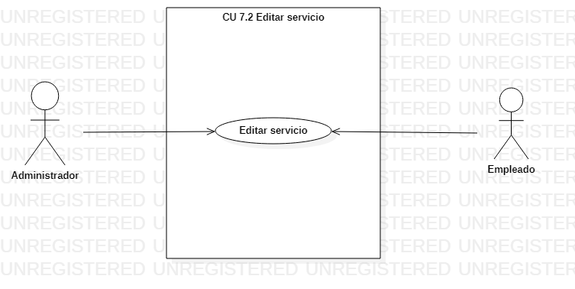

|  |  |
| --- | --- |
| Secuencia | Editar servicio |
| Código | SQ007.2 |
| Tipo | Funcional |
| Actores | Administrador y empleado |
| Propósito | Modificar los servicios ya registrados. |
| Resumen | Los actores correspondientes se van a encargar de editar cada uno de los servicios que ya se enSQentran registrados en el sistema. |

Secuencia 7.3: Listar servicio

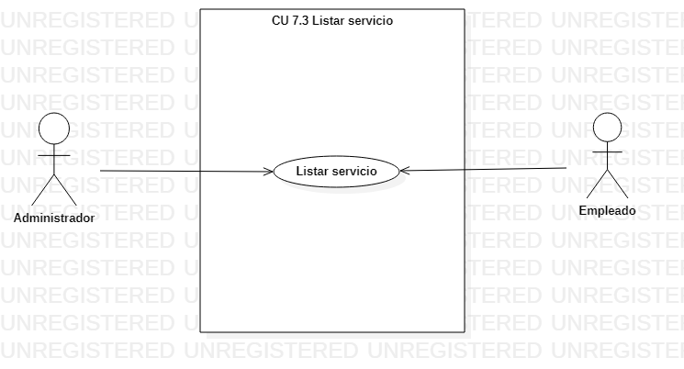

|  |  |
| --- | --- |
| Secuencia | Listar servicio |
| Código | SQ007.3 |
| Tipo | Funcional |
| Actores | Administrador y empleado |
| Propósito | Listar todos los servicios registrados. |
| Resumen | El administrador y el empleado son los responsables de listar todo el registro de los servicios dentro de la base de datos del sistema. |

Secuencia 7.4: Eliminar servicio

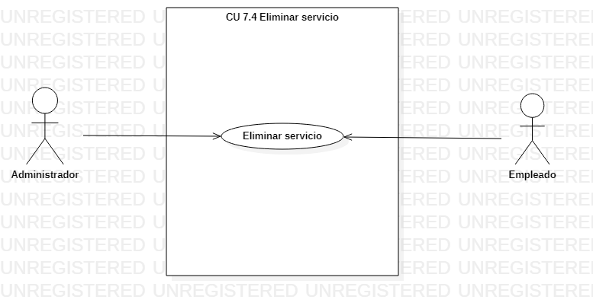

|  |  |
| --- | --- |
| Secuencia | Eliminar servicio |
| Código | SQ007.4 |
| Tipo | Funcional |
| Actores | Administrador y empleado |
| Propósito | Eliminar un servicio dentro del sistema. |
| Resumen | Los actores responsables se van a encargar de eliminar uno o más servicios que ya no forman parte del sistema. |

Secuencia 8.1: Ingresar orden de pedido

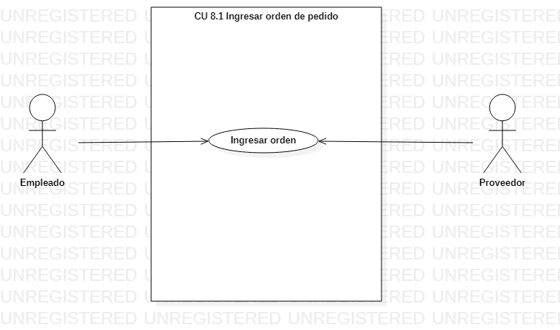

|  |  |
| --- | --- |
| Secuencia | Ingresar orden de pedido |
| Código | SQ008.1 |
| Tipo | Funcional |
| Actores | Empleado y proveedor |
| Propósito | Realizar un pedido a un proveedor específico |
| Resumen | El empleado una vez logueado puede ingresar una orden de pedido a un proveedor ingresado anteriormente. |

Secuencia 8.2: Modificar orden de pedido

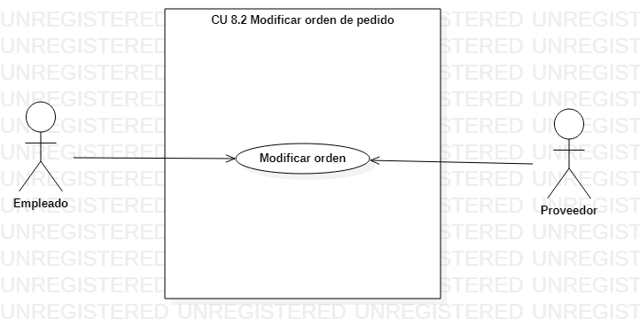

|  |  |
| --- | --- |
| Secuencia | Modificar orden de pedido |
| Código | SQ008.2 |
| Tipo | Funcional |
| Actores | Empleado y proveedor |
| Propósito | Modificar un pedido existente a un proveedor |
| Resumen | El empleado una vez logueado puede seleccionar una orden de pedido realizada anteriormente y modificar el detalle |

Secuencia 8.3: Eliminar orden de pedido

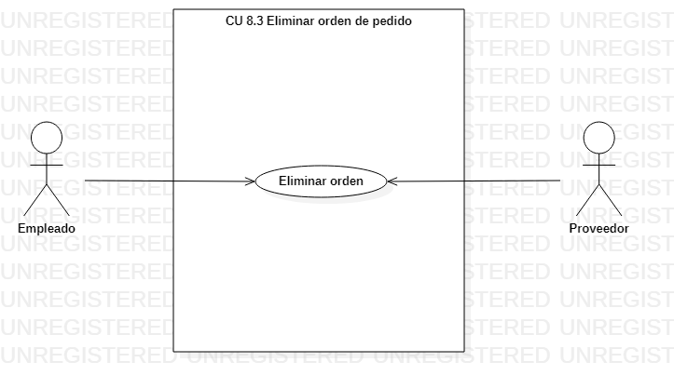

|  |  |
| --- | --- |
| Secuencia | Eliminar orden de pedido |
| Código | SQ008.3 |
| Tipo | Funcional |
| Actores | Empleado y proveedor |
| Propósito | Eliminar una orden de pedido del sistema |
| Resumen | El empleado una vez logueado puede quitar una orden de pedido que exista en el sistema |

Secuencia 9: Realizar boleta/factura

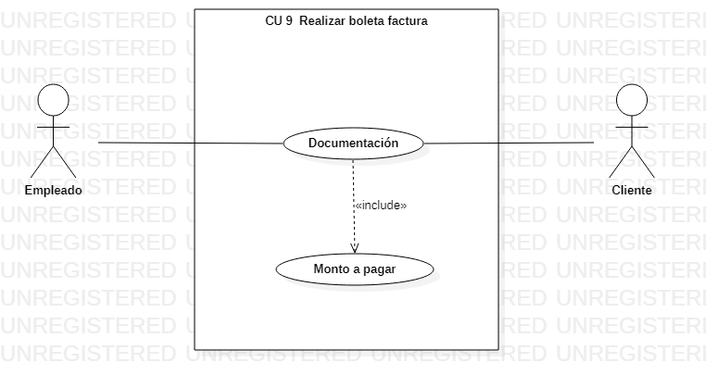

|  |  |
| --- | --- |
| Secuencia | Realizar boleta/factura |
| Código | SQ009 |
| Tipo | Funcional |
| Actores | Empleado y cliente |
| Propósito | Respaldar en un doSQmento la realización y monto a pagar del servicio |
| Resumen | El empleado detalla el/los gasto(s) y servicio(s) que el cliente ha recibido en su servicio mecánico |

Secuencia 10: Reservar hora

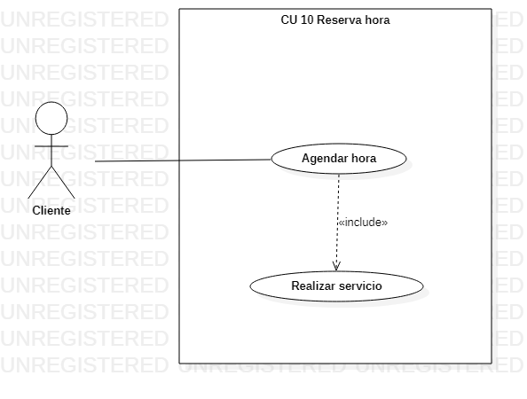

|  |  |
| --- | --- |
| Secuencia | Reservar hora |
| Código | SQ010 |
| Tipo | Funcional |
| Actores | Cliente |
| Propósito | Guardar una hora en el sistema para realizar un servicio |
| Resumen | El cliente solicita agendar una hora para recibir uno o varios servicios mecánicos a su vehíSQlo previamente registrado. |